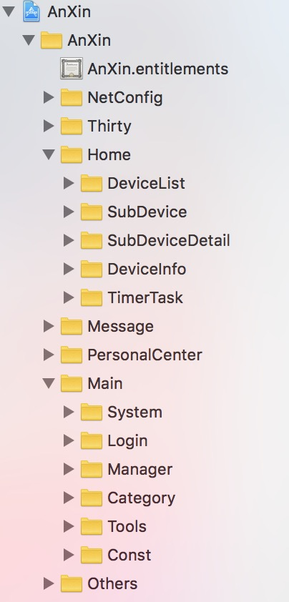

—

—

—配网添加设备

—拖入的第三方

—首页

—设备列表

—子设备列表

—子设备详情

—设备信息

—定时列表

—消息

—个人中心

—

—系统控制器

—登录

—管理类

—分类

—工具类

—app配置

—其他